Řetězové kladkostroje TRC90101 / TRC90201 / TRC90301 / TRC90501
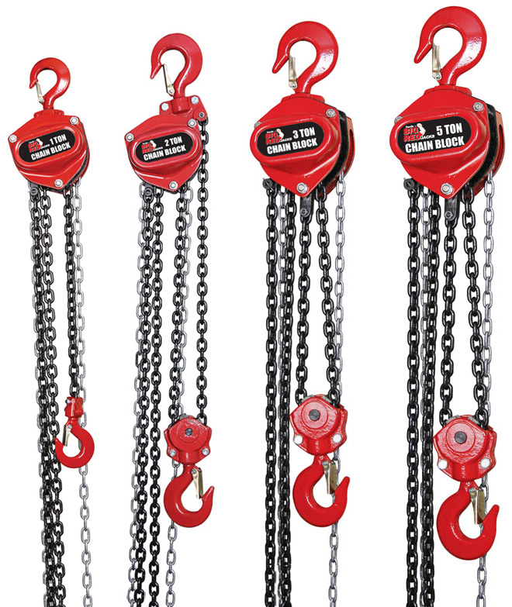
Popis
Ruční řetězové kladkostroje (tzv. kočky) 4 různých nosností v závěsném provedení pro zvedání břemen v provozech s požadavkem na jemný a plynulý zdvih pomocí článkového řetězu a převodovky. Mají robustní ocelovou konstrukci, závěsné i nosné (břemenové) háky s bezpečnostními pojistkami z legované oceli a ochranu proti přetížení. Obsluha je nenáročná, údržba minimální. Tyto kladkostroje se osvědčily v údržbářských, opravárenských i montážních provozech. Také v místech bez zdroje elektrické energie.
Technické parametry:
typ | nostnost  (t) | prac.výška  (m) | závěsný hák  (mm) | nosné prameny  (počet) | hmotnost  (kg)
TRC90101  TRC90201  TRC90301  TRC90501 | 1  2  3  5 | 2,5  2,5  3,0  3,0 | 330  430  530  588 | 1  2  2  2 | 9,8  15,5  22,0  37,0

Pokyny pro použití
- Posuďte hmotnost zvedaného břemena a ujistěte se, že tato hmotnost nepřekračuje nosnost řetězového kladkostroje. Nikdy kladkostroj nepřetěžujte.
- Provádějte pečlivou kontrolu důležitých dílů, jako jsou háky, řetězy aj. Provádějte také mazání řetězového kladkostroje. Kladkostroj může být používán pouze v případě, je-li v bezvadném stavu.
- Před zahájením zvedání zkontrolujte háky, abyste se ujistili, že jsou bezpečně upevněny. Šikmá poloha háku a zavěšování břemena na špičku háku není přípustné. Z důvodu zajištění perfektního provozního výkonu kladkostroje musí být nosné řetězy udržovány ve svislé poloze a nesmí být překrouceny, aby bylo zabráněno jejich zamotání.
- Při použití kladkostroje by měl jeho provoz probíhat v rovině řetězového kola. Chcete-li zvednout břemeno, táhněte za ovládací řetěz tak, aby došlo k otáčení řetězového kola ve směru pohybu hodinových ručiček. Budete-li tahat za ovládací řetěz v opačném směru, řetězové kolo se oddělí od sedla brzdy, kotouč západky ovládaný rohatkou bude uvolněn a břemeno bude plynule spouštěno.
Netahejte za ovládací řetěz tak, aby byl v šikmé poloze vzhledem k rovině řetězového kola, zabraňte zamotání ovládacího řetězu a otáčení kladkostroje.
- Z bezpečnostních důvodů je přísně zakázáno procházení nebo provádění práce pod
zdviženým břemenem.
- Při zvedání nebo spouštění břemena musíte s ovládacím řetězem manipulovat plynule,
abyste zabránili jeho trhavým pohybům nebo zamotání.
- Nemůžete-li s ovládacím řetězem již dále manipulovat, okamžitě zastavte práci. Nežádejte o pomoc při tahání za řetěz ostatní osoby, ale proveďte následující kontrolu:
  - Ujistěte se, že nedošlo k zachycení břemena o jiný předmět.
  - Zkontrolujte, zda nedošlo k žádným funkčním problémům některých částí kladkostroje.
  - Ujistěte se, že hmotnost břemena nepřekračuje maximální povolenou nosnost kladkostroje.

Údržba
Upozornění: Nikdy neprovádějte údržbu, pokud je na kladkostroji upevněno břemeno.
- Po použití odstraňte z kladkostroje všechny nečistoty a uložte kladkostroj na suchém místě, abyste zabránili působení koroze.
- Jednou ročně očistěte jednotlivé díly petrolejem a namažte převodová ozubená kola a ložiska mazivem.
- Při montáži srovnejte značky „0“ dvou ozubených kol.
- Válečky ložiska řetězového kola mohou být před usazením do vnější vodicí drážky
ložiska pro snazší montáž nalepeny mazivem na vodicí čep řetězového kola na boční
desce.
- Při sestavování brzdového mechanismu dávejte pozor, aby došlo k řádnému zapadnutí
šikmých zubů rohatky a západky. Ujistěte se, zda je západka spolehlivě a přesně ovládána pružinou. Po našroubování na hnací hřídel otáčejte ovládacím kolem ve směru pohybu hodinových ručiček, aby došlo k přitlačení kotouče a desek na sedlo brzdy. Otáčení proti směru pohybu hodinových ručiček by způsobilo vznik vůle mezi kotoučem a deskami.
- U vzpěry a pravé boční desky je použito přechodné závitové uložení. Neprovádějte demontáž, aby nedošlo k jejich ztrátě.
- Nikdy nedovolte, aby demontáž kladkostroje prováděla nezkušená osoba.
- Po očištění a opravě musí být kladkostroj podroben zkoušce bez zatížení i zkoušce při
zatížení. Kladkostroj může být opět používán pouze v případě, byla-li provedena jeho zkouška a je-li v bezvadném stavu.
- Při mazání a při použití kladkostroje dbejte na to, aby byly třecí plochy brzdy stále čisté.
Kontrola brzdového mechanismu musí být prováděna pravidelně, aby bylo zabráněno
nedostatečnému brzdění a pádu břemena.

Bezpečnostní pokyny a opatření
- Kladkostroj může obsluhovat pouze osoba starší 18 let, řádně způsobilá, poučená a proškolená ze zásad bezpečnosti a ochrany zdraví při práci.
- Zajistěte, aby uživatel kladkostroje byl pečlivě seznámen s ovládáním, provozem, prvky tohoto zařízení a možnými nebezpečími, plynoucími z jeho užívání.
- Před zahájením práce s kladkostrojem zkontrolujte, zda některé díly nejsou prasklé nebo zadřené, přesvědčte se, že všechny díly jsou správně nasazené. Kontrolujte i všechny další podmínky, které mohou ovlivnit funkci kladkostroje.
- Nepoužívejte kladkostroj pro jiný účel, než ke kterému je určen.
- Udržujte pracoviště v pořádku a čistotě. Nepořádek v pracovním prostoru může způsobit nehodu.
- Nikdy nepracujte ve stísněných nebo špatně osvětlených prostorách.
- Neustále sledujte postup práce, a používejte všechny smysly. Nepokračujte v práci, pokud se na ni nemůžete plně soustředit.
- S kladkostrojem nepracujte pod vlivem alkoholu a omamných látek.
- Jakékoli úpravy kladkostroje nejsou povoleny. Nepoužívejte ho v případě, že zjistíte ohnutí, prasklinu nebo jiné poškození.
- Nikdy neprovádějte údržbu kladkostroje za provozu.
- Objeví-li se neobvyklý zvuk nebo jiný neobvyklý jev, okamžitě kladkostroj zastavte a přerušte práci.
- Kladkostroj není určen pro práci pod vodou, ani ve vlhkém prostředí.
- Po použití kladkostroje na něm nenechávejte zavěšené břemeno.
- Kladkostroj nepoužívejte ke zvedání nebo přepravě lidí.
- Nikdy nezvedejte nebo nepřepravujte břemena nad lidmi.
- Řetěz neomotávejte kolem zvedaného nákladu.
- Nikdy nespojujte nebo neprodlužujte zdvihací řetěz.
- Používejte vždy originální řetěz.
- Vždy se přesvědčte, že je břemeno na háku správně zavěšeno.
- S kladkostrojem pracujte vždy jen ruční silou.
- Zamezte tomu, aby se břemeno houpalo, způsobilo rázy nebo vibrace.
- Na zavěšeném břemenu nesvařujte, neřežte nebo neprovádějte jiné operace.
- Kladkostroj vždy zabezpečte proti neoprávněnému použití.

